virtio的io路径 vhost的io路径 和vhost-user vhost-user *********网络设备

纯软件模拟的设备和 Virtio 设备的区别：virtio 省去了纯模拟模式下的异常捕获环节，Guest OS 可以和 QEMU 的 I/O 模块直接通信。

随着qemu2.1的发布，可以看到，qemu支持了vhost-user。从介绍可以看出，这是把原来vhost-backend从kernel移到了userspace，这和原来virtio架构有什么区别呢？并且这个特性带来了怎样的改进？

virtio
在虚拟机中，可以通过qemu模拟e1000网卡，这样的经典网卡一般各种客户操作系统都会提供inbox驱动，所以从兼容性上来看，使用类似e1000的模拟网卡是非常一个不错的选择。
但是，e1000网卡上也包含了复杂的io端口，寄存器，缓存配置，虚拟机每次收发包都会引起更多的io和mmio操作，使得虚拟机频繁的陷出，最终导致网络性能不佳。
为了解决性能问题，IBM在2005年提出了virtio, 虚拟机中的半虚拟化前端驱动和主机上的后端服务简单的使用virtqueue共享队列交换数据，大幅的减少了e1000模拟时复杂的io操作，从而可以较大程度的提升虚拟网络性能。
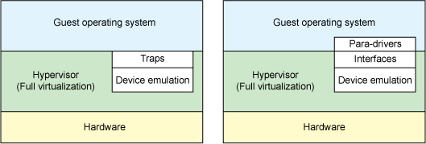
作为对比，从下面简单的iperf测试中，我们就能看出两者的性能差距：
With virtio
1  2  3  4  5  6  7 |  | ------------------------------------------------------------  Client connecting to virtio, TCP port 5001  TCP window size: 16.0 KByte (default)  ------------------------------------------------------------  [ 3] local 10.0.1.172 port 54168 connected with 10.0.1.33 port 5001  [ 3] 0.0-10.0 sec 1.34 GBytes 1.15 Gbits/sec

Without virtio
1  2  3  4  5  6  7 | ------------------------------------------------------------  Client  connecting  to  novirtio,  TCP  port  5001  TCP  window  size:  16.0  KByte  (default)  ------------------------------------------------------------  [ 3]  local  10.0.1.172  port  34414  connected  with  10.0.1.13  port  5001  [ 3] 0.0-10.0  sec 375  MBytes 315  Mbits/sec

vhost
vhost技术对virtio-net进行了优化，在内核中加入了vhost-net.ko模块，使得对网络数据可以再内核态得到处理。
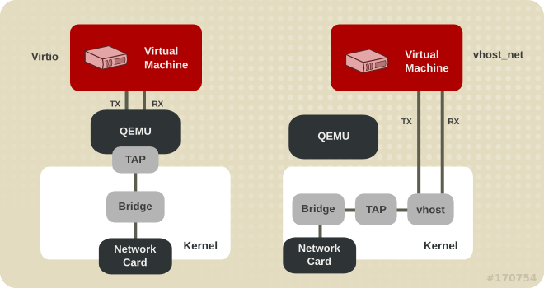
virtio的io路径
- guest设置好tx;
- kick host;
- guest陷出到kvm；
- kvm从内核切换到用户态的qemu进程；
- qemu将tx数据投递到tap设备；。
vhost的io路径
- guest设置好tx;
- kick host;
- guest陷出到kvm；
- vhost-net将tx数据投递到tap设备;
vhost将部分virio驱动的操作从用户态移到内核态，减少了用户态/内核态切换时间和包的拷贝次数，从而更进一步的提升了性能, 下面的网络延时测试可以看出vhost的优势：
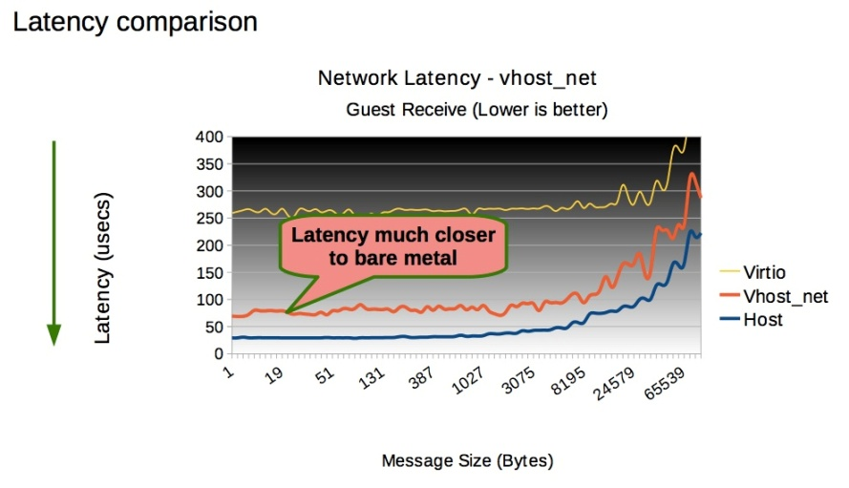

vhost-user
随着技术的发展，将网络数据放入用户态处理将可以得到更灵活的形式。在原有的vhost架构中，进行了改动，增加了 一种新的vhost-backend，叫做vhost-user。
1  2  3  4  5  6  7  8  9  10  11  12  13  14  15  16  17  18 | +---------------+------+--+----------+--+  |  +------+ +----------+ |  |  user | | | | |  |  space  | | | guest  | |  |  | | | | |  | +-+-------+ |  qemu  | |  +-+------+ |  | | snabb | | | |  |  virtio  | |  | |  | | | |  |  driver  | |  | +---------+ +------+ +-+---++---+ |  |  |  |  |  |  | ^ |  |  |  | | v  |  |  v | |  +------------------------------+--+-----+  |nic  +  +-----------------------+  kvm.ko  |  |+---+  +--+-----+  | kernel  |  +---------------------------------------+
vhost-user的io路径
- guest设置好tx;
- kick host;
- guest陷出到kvm；
- kvm将通知snabb；
- snabb将tx数据直接发送到nic设备。
vhost-user的提交者是Luke Gorrie，他也是snabbswitch的作者。从图上可以看到vhost-backend从原来咋kernel中的vhost-net 变成了用户空间的snabbswitch。 snabbswitch直接接管物理网卡的驱动，从而直接控制网络信息的输入输出。
snabbswitch主要使用了下面的技术来提高性能
- 采用了大页来作为host和vm之间通信的内存空间
- 用户态操作网卡，使用类似于netmap的zero copy技术来加速对物理设备的访问
- 使用numa技术，加快中断响应速率
值得一提的是使用snabbswitch后，不用再使用原来的tap设备模拟的网卡。
使用vhost-user技术，从虚拟机到host上实现了数据的zero copy（通过大页共享），host到nic的zero copy（snabbswitch实现的驱动），能进一步加快数据的传输。

virtio架构
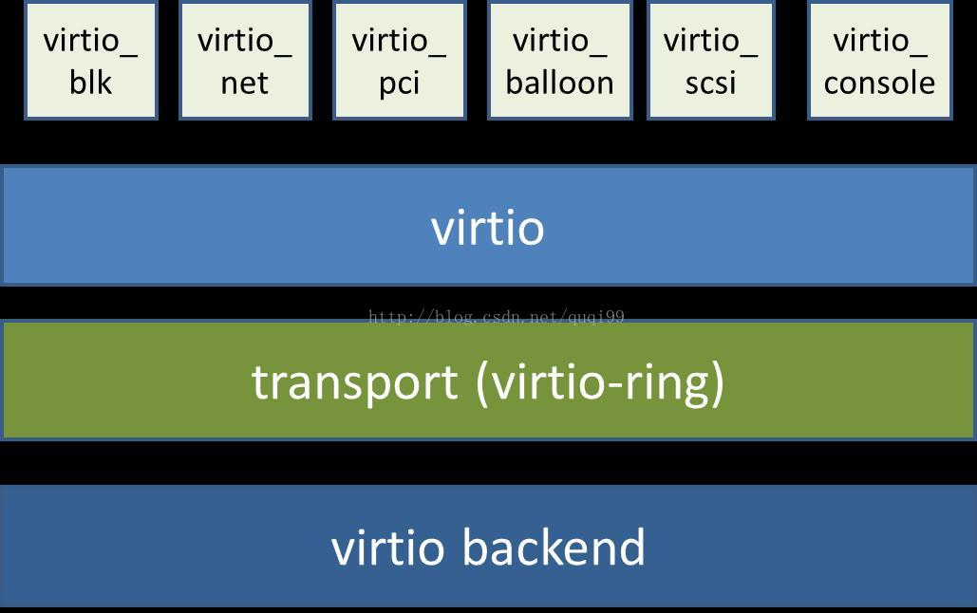
1, 前端驱动(如virtio_pci, virtio_net)等存在于虚拟机中
2, virtio backend存在于qemu中
3, 中间的两层virtio是队列，virtio-ring是环形缓存区
qemu的vhost-user特性
vhost是一种用户空间进程(vhost client与vhost backend)通过共享内存（virtqueues, unit socket), 文件描述符（ioeventfds）, （中断号）irqfds实现快速交换数据的机制。其架构是：
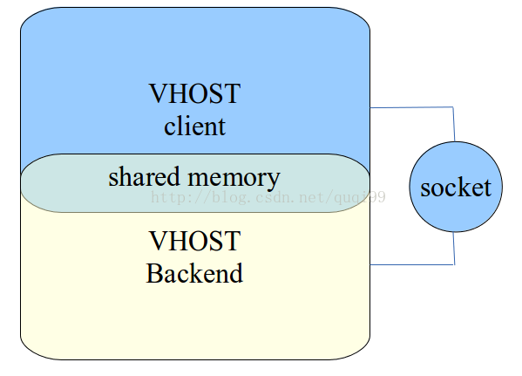
这张是vhost的图：
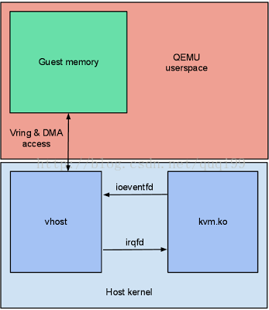
下面这张图还是vhost的图
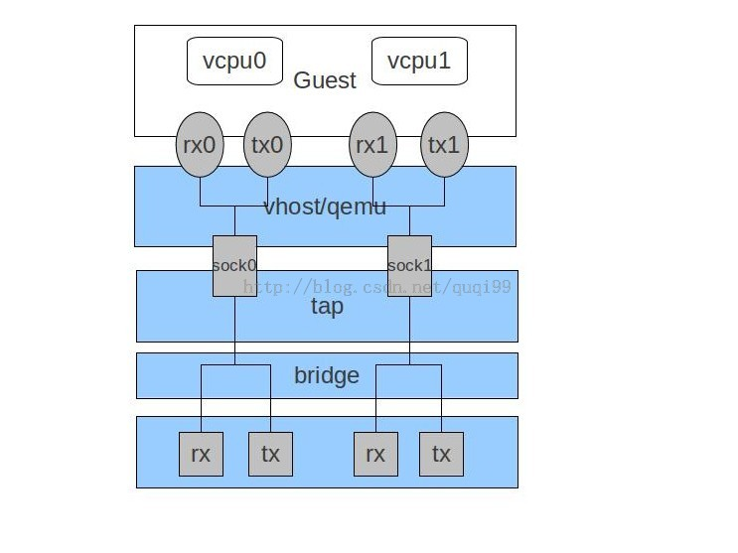
下面这张是我在一个ppt里梳理的virtio, vhost, vhost-user, snabb, openonload之间的关系。openonload相当于在snabb的基础上又多出一层用户态的tcp/ip栈
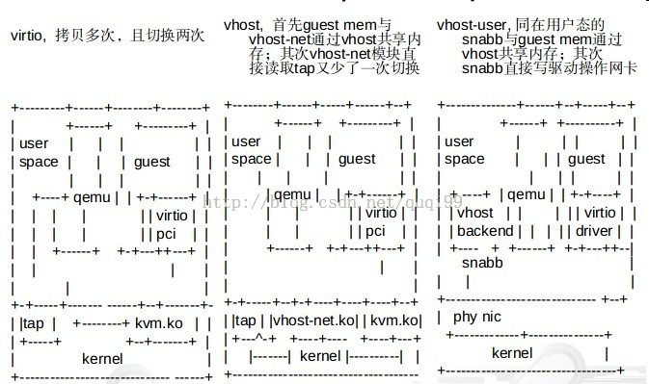

qemu目前支持使用vhost, 如下：
qemu -m 1024 -mem-path /bak/shared,prealloc=on,share=on -netdev type=vhost-user,id=net0,file=/path/to/socket -device virtio-net-pci,netdev=net0
a, -mem-path选项支持为一个虚机分配和其他进程共享内存的guest内在vring, vring是虚机的网卡数据的缓存
b, 再通过unix socket将vring的文件描述符、中断号、IO事件等传给同在用户空间的snabb app进程
c, snabb app进程就可以直接通过文件描述符去ving中取数据了
可以看出，这种机制，是不需要内核中的TAP设备的从而绕开了kernel，也是不需要再走QEMU的内核空间的从而绕开了QEMU.

UserSpace Virtio Application 与 Snabb
userspace virtio app结合了virtio与vhost，snabb是一个个基于userspace virtio app的应用:
a) Snabb用vhost-user(QEMU 2.1的新特性）去和VM通信（所以不再需要tap设备，也不需要Kernel）
b) Snabb用intel10g.lua驱动或OpenOnload提供的驱动(libcuil.so)去和硬件网卡打交道
基架构图如下：
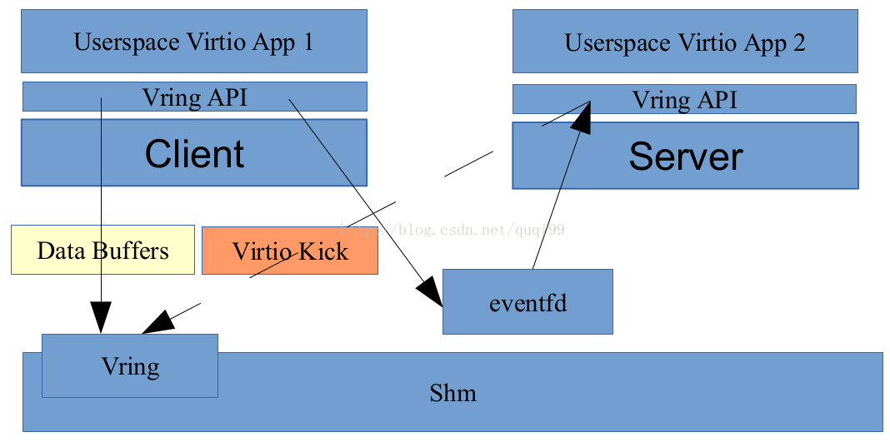
所以对于snabb交换机，我的理解是:
Snabb与ovs的不同是，Snabb是一个userspace virtio application, 它能绕开kernel，和同样是usersapce的VM虚机进程直接通过共享内存实现zero-copy大大地提升性能；另一方面，kernel也会基于vhost技术为每个vring设备分配独立的中断号、事件中断、文件描述符等，并将这些通过unix socket传给其他用户空间进程，这样snabb app并能直接访问虚机网卡的文件描述符。Snabb就相当于一个neutron l2 agent，它会直接调用硬件网卡的相关功能去实现一些neutron软件做的事情，如tagging, security group, routers, firewalls, NATs等，现在这些SRIOV硬件网卡为了和neutron这些软件SDN产品抢市场，它们自己也实现了neutron的那些这功能的，一个例子，开启防火墙：
Ethtool -K ethX ntuple on
ethool -U ethX flow-type tcp4 src-ip 168.0.0.1 dst-ip 192.0.0.1 src-port 1000 dst-port 80 action 0

